深 圳 大 学 实 验 报 告

课程名称 | 面向对象系统分析与设计
实验名称 | 实验三：面向对象系统分析与设计（一）
学院 | 计算机与软件学院
专业 | 软件工程
指导教师 | 孙智达
报告人 | 杨皓翔 | 学号 | 2023150139
实验时间 | 2025年11月6日星期四
提交时间 | 2025年11月6日星期四

教务处制

实验目的与要求：
熟悉使用Enterprise Architect工具绘制用例模型，并学会对实际案例进行用例建模。具体包括：
(1) 绘制用例模型；
(2) 使用用例关系重构用例模型；
(3) 对案例进行用例建模。
实验过程及内容：
- 练习 1 绘制用例模型：为旅游业务申请系统建立项目文件，并绘制《旅游业务申请系统需求建模.pdf》图 2 中的用例模型。
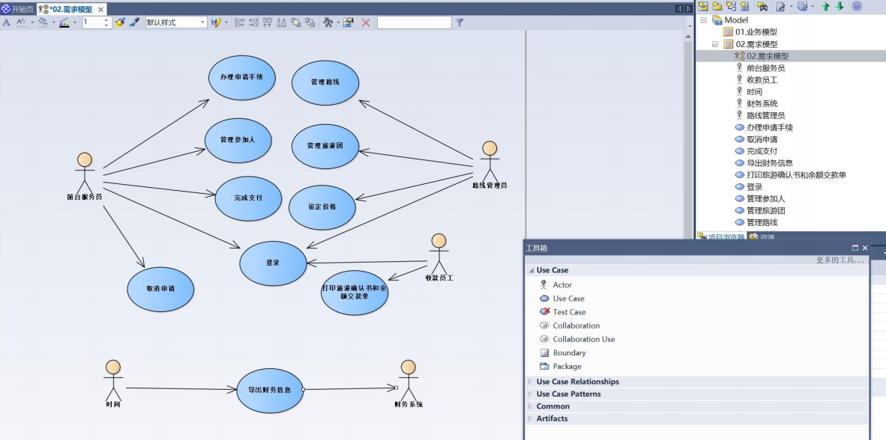

- 练习 2 使用用例关系重构用例模型：使用《旅游业务申请系统需求建模.pdf》中图 3 及图 4 的用例关系，重构图 2 的用例模型，并在 EA 工具中绘制。
创建重构图
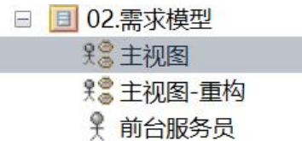
建立联系
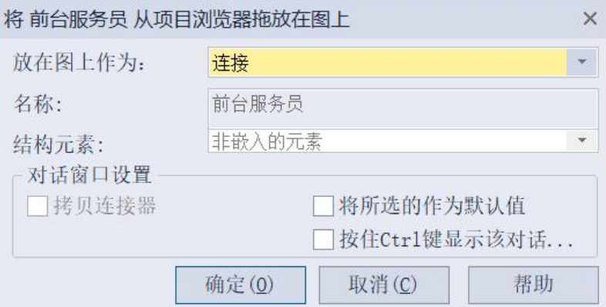

展示重构图
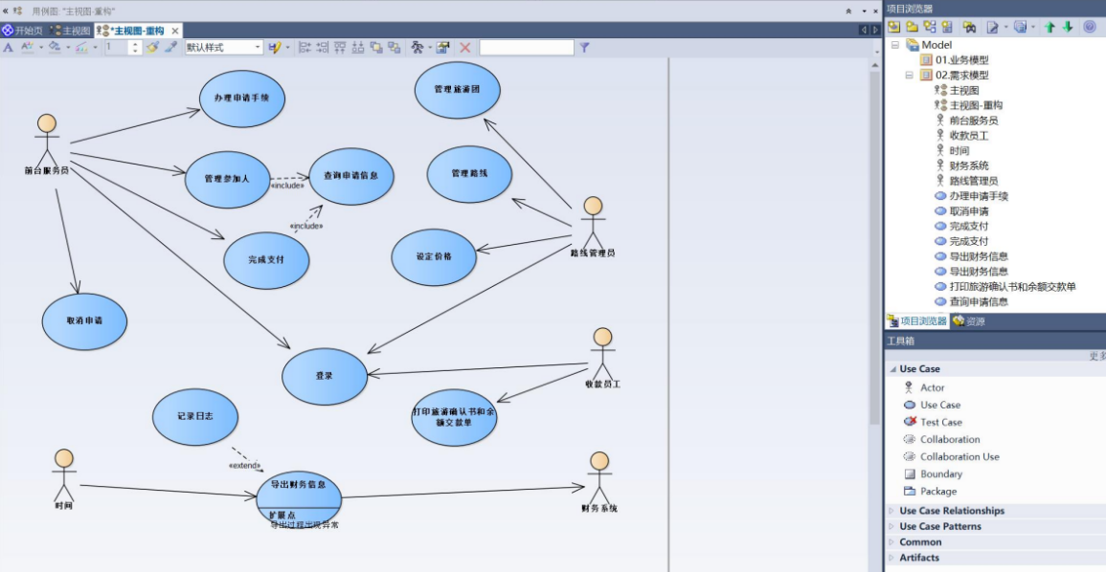

（3）练习 3 对案例进行用例建模：对《医院预约挂号系统案例描述.pdf》中的医院预约挂号系统进行用例建模。
创建主视图
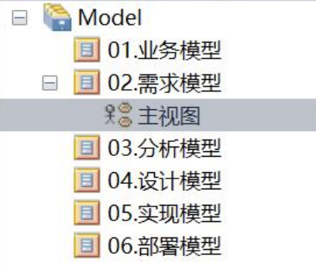
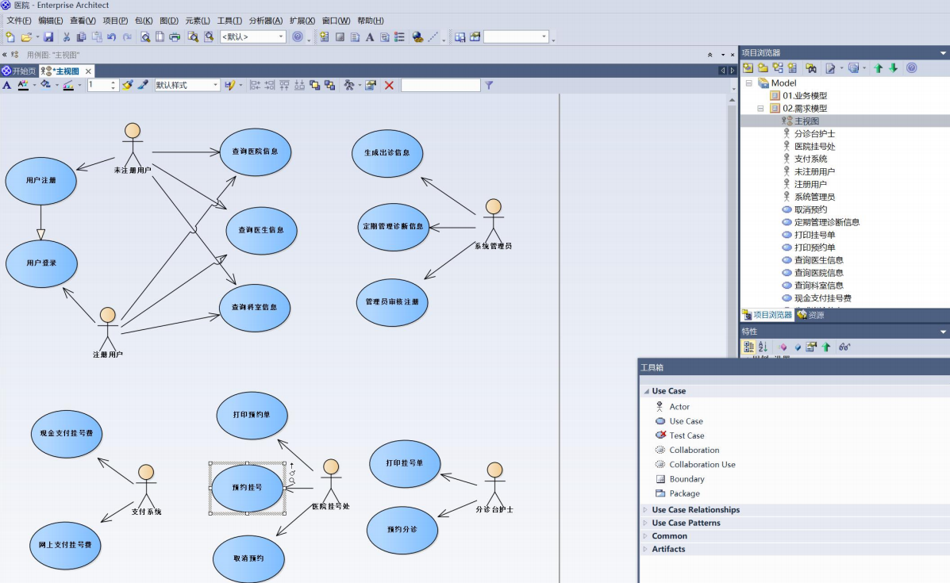
创建主视图——重构
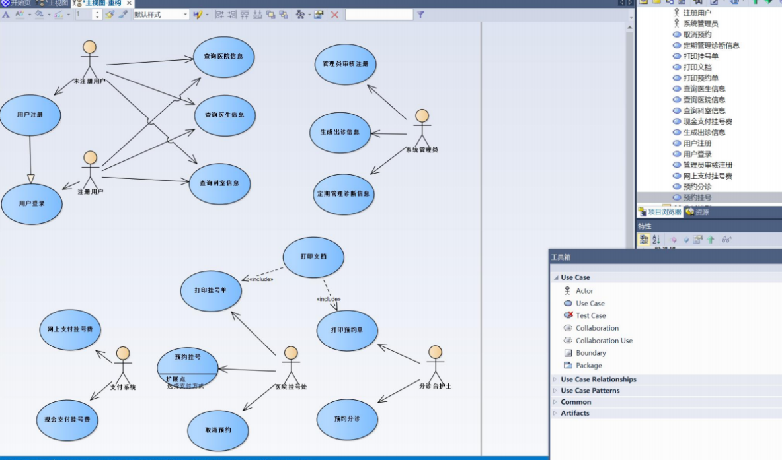
用例文档1
用例名称：用户注册
简要描述：用户填写个人信息进行注册，注册信息
前置条件：用户未注册
后置条件：用户信息保存到数据库，状态为待审

主流程：
用户进入注册页面。。
用户填写个人信息(包括身份证号)
用户提交注册信息
系统显示注册成功，信息待审核

备选流：
填写的信息不符合要求，系统提示重新填写

用例文档2
用例名称：预约挂号
简要描述：注册用户选择医院、科室、医生及时间进行预约
前置条件：用户已登录，且选择的医生预约人数未满
后置条件：预约记录保存到数据库，用户可选择是否在线支付挂号费

主流程：
用户选择需要预约的医院
用户选择要预约的科室和时间
系统显示该时间段内该科室所有出诊的医生
用户选择一个可预约的医生
系统显示预约成功，用户可选择是否在线支付挂号费

扩展流：
用户选择在线支付挂号费，调用网上支付挂号费用例

备选流：
选择的医生预约人数已满，系统提示重新选择

用例文档3
用例名称：打印文档(包含关系示例)
简要描述：用户打印预约挂号成功的预约单或挂号单
前置条件：用户已预约挂号或已交费并获取挂号单
后置条件：用户获得打印的预约单或挂号单

主流程：
用户进入打印页面
用户选择要打印的文档类型(预约单或挂号单)系统显示文档内容，用户点击打印
用户获得打印的文档

包含用例：
打印预约单
打印挂号单
实验结果展示（截图及说明）：
“旅游”的重构图
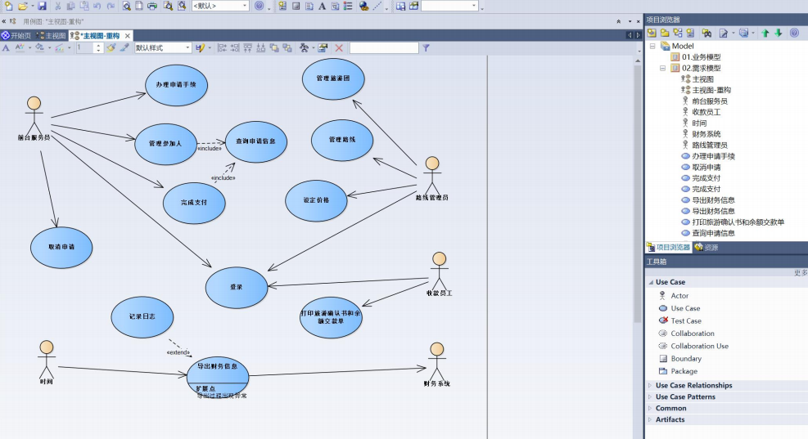
“医院”的重构图
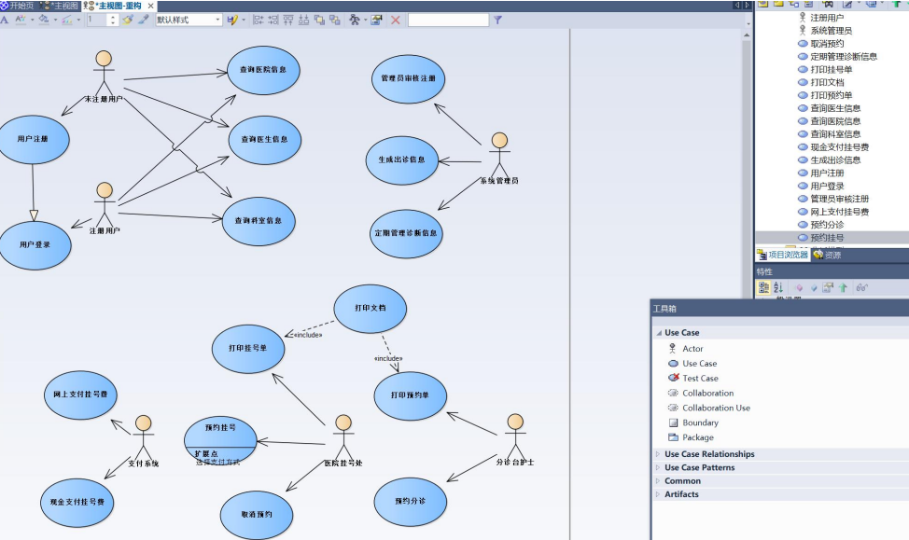

深圳大学学生实验报告用纸

实验结论：
本次实验围绕“面向对象系统分析与设计”课程的核心目标，通过三个循序渐进的练习，系统性地掌握了使用Enterprise Architect (EA) 工具进行用例建模的方法与流程。

基础技能掌握（练习1）：​​
成功为旅游业务申请系统创建项目文件，并参照给定需求文档绘制了初始的用例模型。此过程熟悉了EA工具的基本操作，如创建项目、绘制用例图、添加执行者和用例等，为后续复杂建模打下了坚实基础。

模型优化与重构能力（练习2）：​​
通过运用包含和扩展等用例关系，对初始用例模型进行了重构。重构后的模型结构更清晰、逻辑更严谨，有效减少了用例间的功能冗余，体现了对用例关系在提升模型抽象层次和可维护性方面作用的深刻理解。

综合分析与应用能力（练习3）：​​
将所学知识应用于全新的“医院预约挂号系统”案例中，独立完成了该系统的用例建模。不仅绘制了主用例图，还撰写了关键用例（如“用户注册”、“预约挂号”、“打印文档”）的详细规格说明，涵盖了前置/后置条件、主流程、扩展流及备选流。这表明已具备将实际业务需求转化为标准UML用例模型的能力，并能通过用例文档精确描述系统功能需求。

​ 总体而言，本次实验达到了预设目的，使我熟练掌握了EA工具的使用，深入理解了用例建模的核心概念与方法，并能够将其应用于解决实际系统的分析与设计问题，有效提升了面向对象系统分析的专业实践能力。

指导教师批阅意见：

成绩评定：

指导教师签字：
年 月 日
备注：
注：1、报告内的项目或内容设置，可根据实际情况加以调整和补充。
2、教师批改学生实验报告时间应在学生提交实验报告时间后10日内。

